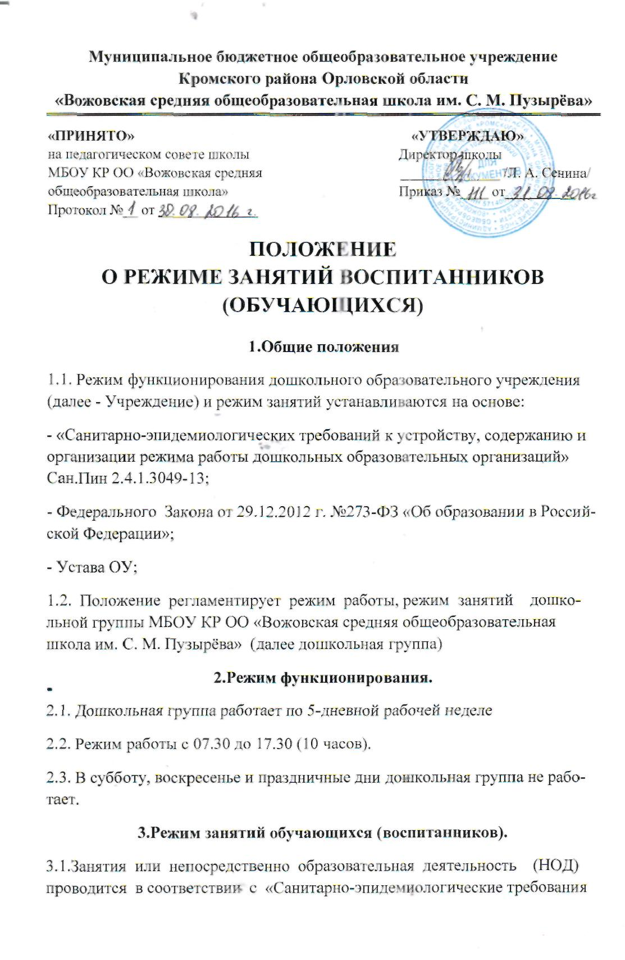
к устройству, содержанию и организации режима работы дошкольных образовательных организаций» Сан.Пин 2.4.1.3049-13.
3.2. НОД ведется в соответствии с годовым календарным учебным графиком, учебным планом, режимом дня, сеткой занятий.
3.3.Максимально допустимый объем недельной непосредственно образовательной деятельности составляет:
- для детей дошкольного возраста от 3 до 4 лет - 10 занятий в неделю, продолжительностью не более 15 мин.;
- для детей дошкольного возраста от 4 до 5 лет – 12 занятий в неделю продолжительностью не более 20 мин.
- для детей дошкольного возраста от 5 до 6 лет -15 занятий в неделю продолжительностью не более 25 мин.
- для детей дошкольного возраста от 6 до 7 лет – 17 занятий в неделю продолжительностью не более 30 мин.
3.4.Максимально допустимое количество занятий в первой половине дня в младших и средних подгруппах не превышает 2-х (30 и 40 мин. соответственно), а в старшей и подготовительной 3-х занятий (45 мин. и 1,5 часа соответственно).
3.5.Образовательная деятельность с детьми старшего дошкольного возраста может осуществляться во второй половине дня после дневного сна. Ее продолжительность должна составлять не более 25 – 30 минут в день.
3.6. Перерыв между занятиями составляет не менее 10 мин. В середине занятия проводятся физкультурные минутки. В середине непосредственно образовательной деятельности статического характера проводятся организуются динамические паузы..
3.7. Занятия, требующие повышенной познавательной активности, умственного напряжения детей, следует организовывать в первую половину дня, в дни максимально физической активности (вторник, среда, четверг). Для профилактики утомления детей рекомендуется проводить физкультурные, музыкальные занятия, ритмику и т.д.
3.8.Непосредственно образовательная деятельность по физическому развитию осуществляется во всех возрастных группах 3 раза в неделю из них один раз в неделю на улице. 3.9. В середине учебного года (январь) организуются недельные каникулы, во время которых непосредственно образовательная деятельность не проводится. Занятия проводятся в игровой форме (в виде викторин, дидактических игр, праздников, развлечений, драматизаций и т.п.)
3.10.В летний период учебные занятия организуются эстетического цикла и физкультурно-оздоровительной направленности. Рекомендуется проводить спортивные и подвижные игры, спортивные праздники, экскурсии и др. во время прогулки.
3.11. Непосредственно образовательная деятельность с детьми проводится воспитателями в групповых комнатах.
4.Ответственность
4.1.Аминистрация образовательного учреждения, воспитатели, младшие воспитатели, педагоги-специалисты несут ответственность за жизнь, здоровье детей, реализацию в полном объеме учебного плана, качество реализуемых образовательных программ, соответствие применяемых форм, методов и средств организации образовательного процесса возрастным, психофизиологическим особенностям детей.

